**Cuadros MAPEAL**

**EVOLUCIÓN ESTADÍSTICAS SOCIALES Y EDUCATIVAS**

**Nivel de pobreza en América Latina**

1. **Porcentaje de población que vive con menos de 4 dólares diarios – Países seleccionados - Años 2000 y 2012**



Fuente: CIPPEC, sobre la base de SEDLAC.

1. **Coeficiente de Gini en América Latina– Países seleccionados - Años 2000 y 2012**

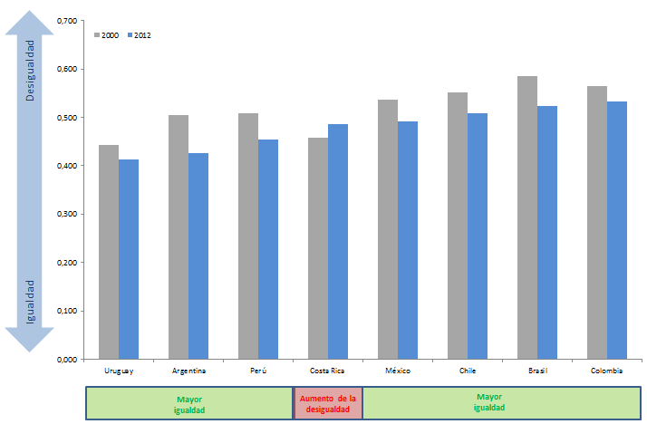

Fuente: CIPPEC, sobre la base de SEDLAC.

1. **Escolarización en América Latina**

**Tasa neta de escolarización nivel secundario - Países seleccionados - Años 2000 y 2011**

Nota: Colombia sin datos para el 2000.

|  |
| --- |
| * Año 2001 en lugar de 2000 |
| ** Año 2010 en lugar de 2011 |
| *** Año 2009 en lugar de 2011 |

Fuente: CIPPEC, sobre la base de IIPE - UNESCO / OEI construido en base a las Encuestas Permanentes de Hogares.

1. **Inversión educativa en América Latina**

**Gasto en educación como porcentaje del Producto Bruto Interno – Países seleccionados - Años 2000-2012**

|  |
| --- |
| * Año 2001 en lugar de 2000 |
| **Año 2011 en lugar de 2012 |
| *** Año 2010 en lugar de 2012 |

Fuente: CIPPEC, sobre la base de UIS UNESCO

1. **Inversión educativa por alumno como porcentaje de PBI per cápita - Países seleccionados - Años 2000-2011**

Fuente: CIPPEC, sobre la base de UIS UNESCO

(I.2.22)

**6. Porcentaje de alumnos en cada nivel de rendimiento en Ciencias - PISA 2012**

Fuente: CIPPEC, sobre la base de PISA 2012.

**7. Porcentaje de alumnos en cada nivel de rendimiento en Lectura - PISA 2012**

Fuente: CIPPEC, sobre la base de PISA 2012.

**8. Porcentaje de alumnos en cada nivel de rendimiento en Matemática - PISA 2012**

Fuente: CIPPEC, sobre la base de PISA 2012.

**9. Puntaje promedio en matemática – Años 2000 a 2012**

Fuente: CIPPEC, sobre la base de PISA 2000, PISA 2006, PISA 2009 y 2012.

10. Porcentaje de alumnos con bajo rendimiento y con mejor rendimiento en lectura en los años 2000 y 2012





Fuente: CIPPEC, sobre la base de PISA 2012.

**11. Porcentaje de alumnos que reportó no haber llegado tarde a la escuela en las dos semanas previas a la evaluación PISA**

(Ordenado por nivel de variación entre PISA 2000 y PISA 2012)

Fuente: CIPPEC, sobre la base de PISA 2012.

**12. Tasa de repitencia en nivel primario – Países seleccionados - Años 2000-2012**

(Ordenado por nivel de variación entre los años 2000 y 2009)

|  |
| --- |
| * Año 2010 en lugar de 2012 |
| ** Año 2011 en lugar de 2012 |
| Nota: Sin datos para Brasil. |

Fuente: CIPPEC, sobre la base de UIS UNESCO

TablA V.4.1 (2009)

**13. Variación del rendimiento en lectura entre escuelas y dentro de las escuelas en PISA 2000 y PISA 2009**



Fuente: CIPPEC, sobre la base de PISA 2009.

1. **Rendimiento y Equidad**



Fuente: CIPPEC, sobre la base de PISA 2012.

1. **RESILIENCIA**

**Porcentaje de estudiantes resilientes - PISA 2012**

(II.2.4)

Fuente: CIPPEC, sobre la base de PISA 2012.

1. **Resultado por nivel socioeconómico**

**Rendimiento medio en matemática, por cuartiles de nivel socioeconómico nacionales**

Fuente: CIPPEC, sobre la base de PISA 2012.

1. **Cualificación docente**

(II.4.6)

**Proporción de profesores con título universitario – PISA**

Fuente: CIPPEC, sobre la base de PISA 2012.

1. **Porcentaje de estudiantes que dicen sentirse felices en la escuela – PISA 2012**

Fuente: CIPPEC, sobre la base de PISA 2012.

1. **Uso de información de logros para la rendición de cuentas**

**Porcentaje de estudiantes en escuelas que usan información de logros de la siguiente manera:**



Fuente: CIPPEC, sobre la base de PISA 2012.

1. **Diferencia escuelas públicas y privadas**

(IV.1.19)



Fuente: CIPPEC, sobre la base de PISA 2012.

1. **Selección y tipo de programas**



Fuente: CIPPEC, sobre la base de PISA 2012.

(IV.3.8)

1. **Visión de los directores sobre si los recursos educativos son adecuados**

*Porcentaje de estudiantes en escuelas en donde el director reportó que los siguientes fenómenos no dificultan los aprendizajes de los estudiantes "para nada" o "sólo muy poco"*

Fuente: CIPPEC, sobre la base de PISA 2012.

(IV.3.8)

**Actividades extracurriculares creativas en la escuela**

**Porcentaje de estudiantes en escuelas cuyos directores reportaron que las siguientes actividades se ofrecen en la escuela**

|  |  |  |  |  |
| --- | --- | --- | --- | --- |
|  | **Banda, orquesta o coro** | **Obra o musical de la escuela** | **Actividades artísticas** | **Competiciones de matemática** |
| Países anglosajones | **93** | **84** | **83** | **72** |
| Asia Pacífico | **84** | **65** | **92** | **87** |
| Europa Oriental | **62** | **58** | **70** | **80** |
| Europa Occidental | **57** | **59** | **58** | **61** |
| Países nórdicos | **55** | **47** | **35** | **48** |
| América Latina | **54** | **55** | **60** | **68** |

Fuente: CIPPEC, sobre la base de PISA 2012.